II Всероссийская викторина «Они жили во имя России…»
(исторические личности)
6 – 8 класс
Ответы
Внимание: за все правильные ответы по всем разделам – 100 баллов
За идентичные работы баллы снимаются

1. ЦАРИ И ПРАВИТЕЛИ РОССИИ
Ответ запишите словами или буквами (при выборе ответа).
Внимание: за каждый правильный ответ 3 балла + 1 балл дополнительно (№ 5) (всего 16 баллов)!
№ | Вопрос | Ответ
1 | 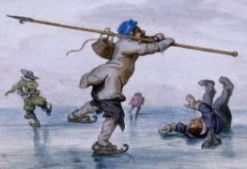  Изначально коньки привязывались к обуви верёвками и ремнями. Последний царь всея Руси и первый Император Всероссийский придумал коньки с твёрдо прикрепленными к ним лезвиями во время посещения Голландии.  О каком царе идет речь? | Пётр 1
2 | 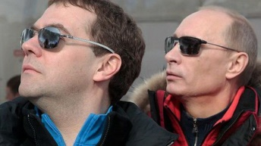  Этот третий президент Российской Федерации в студенческие годы коллекционировал записи известных западных хард-рок групп, а на университетском чемпионате по тяжелой атлетике был победителем в своей весовой категории. О каком президенте идет речь?  А) Путин Владимир Владимирович  Б) Медведев Дмитрий Анатольевич  В) Ельцин Борис Николаевич | Б) Медведев Дмитрий Анатольевич
3 | Найдите соответствие между рядами (в первом ряду – изображение правителя, во втором – что он сделал). | 1 – Б  2 – В  3 – А
  - Александр I | - Иван Грозный | - Екатерина II
  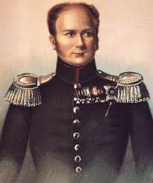 | 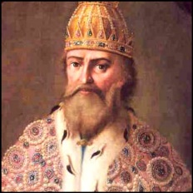 | 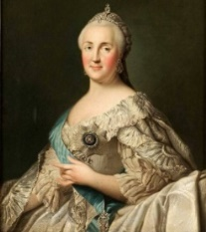
  А | Б | В
  Первые в России учебные заведения для женщин. | Победитель французской армии Наполеона. | Вдвое увеличил площадь русского государства.
4 | 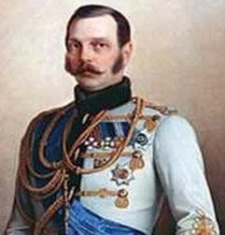  Провожая войска на русско-турецкую войну, этот император поразился выправке солдат лейб-гвардии Казачьего полка: «На войну идут, как на свадьбу!», после чего официально назначил маршем этого полка свадебный марш Мендельсона. О каком императоре идет речь?  А) Александр I Б) Александр II В) Александр III | Б) Александр II
5 | 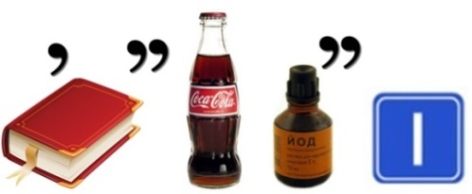  Решите ребус и узнайте имя правителя.  Оценивание: 3 балла – правильно названо имя правителя + 1 балл за дополнительную информацию | Николай I

2. ВЕЛИКИЕ ПОЛКОВОДЦЫ РОССИИ
Ответ запишите словами или буквами (при выборе ответа).
Внимание: за каждый правильный ответ 3 балла + 2 балла дополнительно (№ 4, № 5) (всего 17 баллов)!
№ | Вопрос | Ответ
1 | 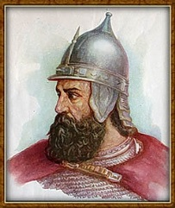  Князь Московский и Великий князь Владимирский, военачальник и политик. Сыграл важную роль в объединении русских земель вокруг Москвы, был инициатором борьбы с татаро-монгольским игом. Его главная военная победа – битва на Куликовом поле. О каком полководце идёт речь?  А) Александр Невский  Б) Дмитрий Донской  В) Дмитрий Пожарский | Б)  Дмитрий Донской
2 | Найдите соответствие между рядами (в первом ряду – изображение полководца, во втором – что он сделал). | 1 – В  2 – А  3 – Б
  1)Александр Лебедь | 2)Владимир Шаманов | 3) Борис Громов
  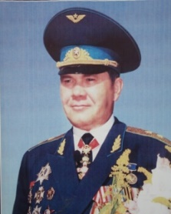 | 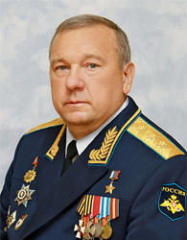 | 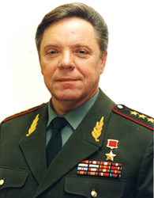
  А | Б | В
  Командующий Воздушно-десантными войсками России. | Руководил выводом советских войск  из Афганистана. | Командовал 14-ой общевойсковой армией в Приднестровье.
3 | 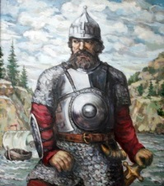  Казацкий атаман, о деятельности которого можно судить по обрывочным описаниям в немногочисленных летописях. До его знаменитого похода против Сибирского хана Кучума, он во главе казацкого отряда участвовал в Ливонской войне, воевал против польского короля и против литовцев, осуществлял бандитские налеты на торговые суда, проходящие по реке Волга. О каком полководце идёт речь? | Ермак
4 | По картинке определите, кто лишний?  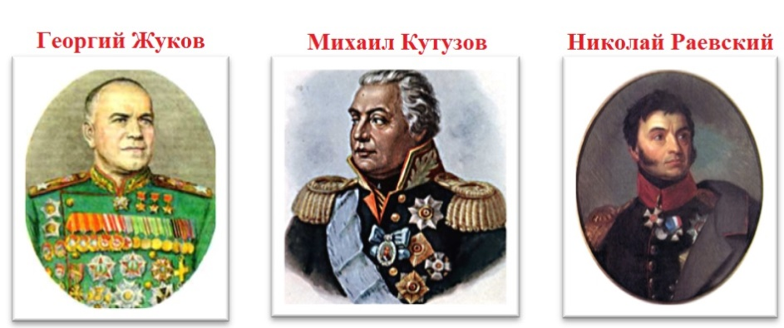  Оценивание: 3 балла – правильно указаны фамилия и имя, дано пояснение такого выбора + 1 балл за дополнительную информацию | Георгий Жуков
5 | 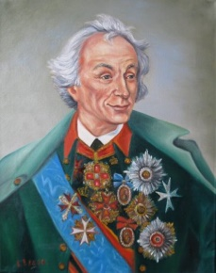  Светлейший князь Италийский, граф Рымникский, граф Священной Римской империи, генералиссимус российских сухопутных и морских сил, генерал-фельдмаршал австрийских и сардинских войск, кавалер всех российских и многих иностранных военных орденов. Ни разу ни в одном из сражений не потерпел поражения.  О каком полководце идёт речь?  Оценивание: 3 балла – правильно указаны фамилия и имя полководца + 1 балл за дополнительную информацию | Александр Васильевич Суворов  взял штурмом неприступную крепость Измаил, разгромил турок. Итальянский поход 1799 г. и победы над французами, бессмертный переход через Альпы был венцом его полководческого искусства.

3. ЛЮДИ НАУКИ
Ответ запишите словами или буквами (при выборе ответа).
Внимание: за каждый правильный ответ 3 балла + 2 балла дополнительно (№ 4 и № 5) (всего 17 баллов)
 | Вопрос | Ответ
1 | 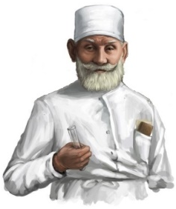  Российский физиолог, создатель науки о высшей нервной деятельности и представлений о процессах регуляции пищеварения; основатель крупнейшей российской физиологической школы; лауреат Нобелевской премии в области медицины и физиологии. Учёный стал первым российским Нобелевским лауреатом. О каком учёном идёт речь?  А) Пирогов Николай Иванович  Б) Мичурин Иван Владимирович  В) Павлов Иван Петрович | В) Павлов Иван Петрович
2 | Найдите соответствие между рядами (в первом ряду – изображение учёного, во втором – что он сделал). | 1 – Б  2 – А  3 – В
  1) Бурденко Николай | 2) Семёнов Николай | 3) Вавилов Николай
  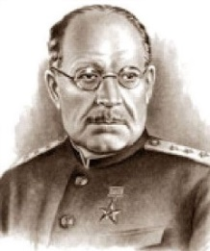 | 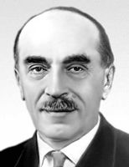 | 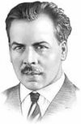
  А | Б | В
  Советский физико-химик, является одним из основоположников химической физики. | Российский военно-полевой хирург, один из основоположников нейрохирургии. | Учёный-генетик, ботаник, селекционер, географ.
3 | 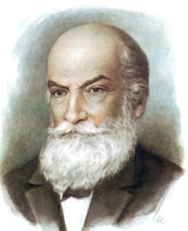  Выдающийся ученый, основоположник современной гидроаэродинамики, «отец русской авиации». Автор многочисленных исследовательских работ по прикладной механике, механике твердого тела, астрономии, математике, гидромеханике и гидравлике. В Первую мировую войну разрабатывал вопросы бомбометания и баллистики. О каком учёном идёт речь?  А) Королёв Сергей Павлович  Б) Жуковский Николай Егорович  В) Циолковский Константин Эдуардович | Б) Жуковский  Николай Егорович
4 | Решите ребус и узнайте фамилию изобретателя.  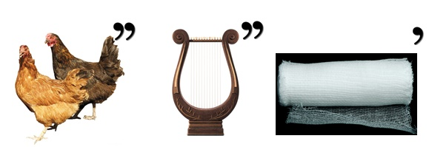  Оценивание: 3 балла – правильно указана фамилия изобретателя + 1 балл за дополнительную информацию | Кулибин Иван Петрович
5 | По картинке определите, кто лишний?  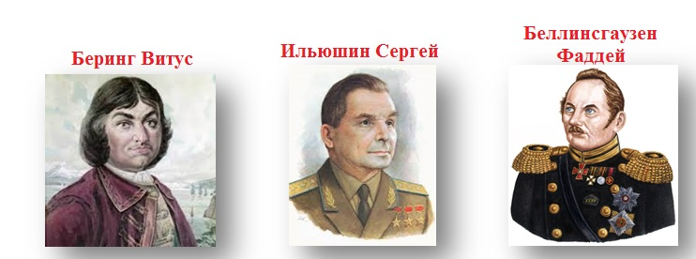  Оценивание:  3 балла – правильно указаны фамилия и имя, дано пояснение такого выбора  + 1 балл за дополнительную информацию | Ильюшин  Сергей  Владимирович  Советский авиаконструктор.  В 1931 году создал и возглавил Конструкторское Бюро штурмовой, бомбардировочной и пассажирской авиации. Создал свою школу самолетостроения. Руководил созданием многих типов самолетов: Ил-2, Ил-4, Ил-18, Ил-28, Ил-40, Ил-62. Академик Академии Наук СССР, генерал-полковник. Трижды Герой Социалистического труда (1941, 1957, 1974 гг.).
4. ЛЮДИ ИСКУССТВА
Ответ запишите словами или буквами (при выборе ответа).
Внимание: за каждый правильный ответ 3 + 2 балла дополнительно (№ 4 и № 5) (всего 17 баллов)
 | Вопрос | Ответ
1 | 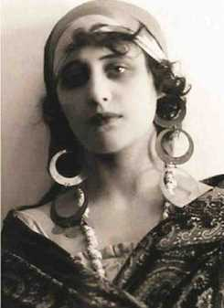  Такие лица в старину называли «колдовскими». Смоляные волосы, нежный и чистый профиль, печальные, глубокие глаза…Эта актриса немого кино – целая эпоха в кинематографе, эпоха, длинною всего в четыре года. Но за эти четыре года кинематографической жизни она снялась в 35-ти фильмах . Её называли королевой экрана. О какой актрисе идёт речь?  А) Вера Холодная  Б) Любовь Орлова  В) Зинаида Райх | А) Вера Холодная
2 | Найдите соответствие между рядами (в первом ряду – люди искусства, во втором – вклад в искусство). | 1 – В  2 – А  3 – Б
  1) Майя Михайловна Плисецкая | 2) Анна Андреевна Ахматова | 3) Галина Павловна Вишневская
  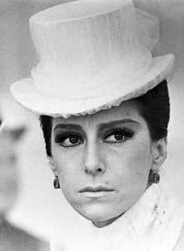 | 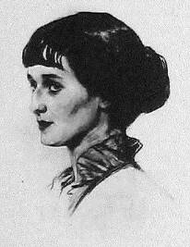 | 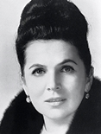
  А | Б | В
  Русская поэтесса, автор многих поэтических сборников; трагического цикла стихов «Реквием» о жертвах репрессий 1930-х годов. | Величайшая российская оперная певица, народная артистка, театральный режиссёр, педагог и полный кавалер ордена «За заслуги перед Отечеством». | Легенда российского балета, выдающаяся исполнительница и балетмейстер; полный кавалер ордена «За заслуги перед Отечеством»
3 | Решите ребус и узнайте имя одного из самых известных оперных певцов на современной сцене.  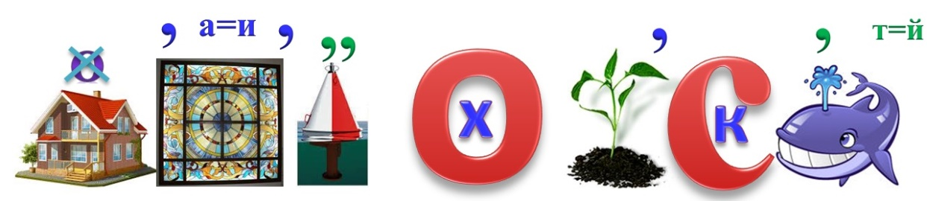 | Дмитрий Хворостовский
4 | 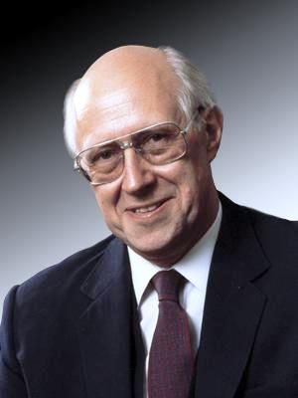  Выдающийся виолончелист, дирижер и пианист, жизнь которого стала одной из самых фантастических легенд ХХ века. В 2002 году, в день 75-летия этого талантливого человека, лондонская газета «Таймс» провозгласила его «величайшим из ныне живущих музыкантов». О каком музыканте идёт речь?  Оценивание: 3 балла – правильно названы фамилия и имя музыканта + 1 балл за дополнительную информацию | Мстислав Леопольдович Ростропович
5 | Определите, чьей кисти принадлежат эти картины.  Оценивание: 3 балла – правильно названы имя и фамилия + 1 балл за дополнительную информацию | Михаилу Юрьевичу Лермонтову
  «Воспоминания о Кавказе» | «Вид Пятигорска» | «Крестовый перевал»
  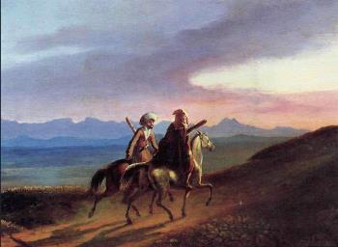 | 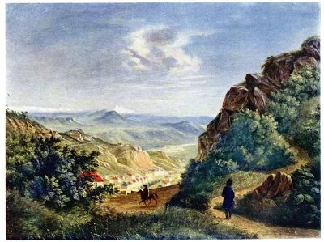 | 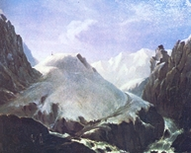
5. ЖЕНЩИНЫ В ИСТОРИИ РОССИИ
Ответ запишите словами или буквами (при выборе ответа).
Внимание: за каждый правильный ответ 3 балла + 2 балла дополнительно (№ 4 и № 5) (всего 17 баллов)
№ | Вопрос | Ответ
1 | Найдите соответствие между рядами (в первом ряду – изображение женщины, во втором – её заслуги перед Отечеством). | 1 – Б  2 – В  3 – А
  1) Валентина Ивановна Матвиенко | 2) Татьяна Алексеевна Голикова | 3) Эльвира Сахипзадовна Набиуллина
  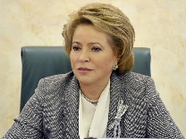 | 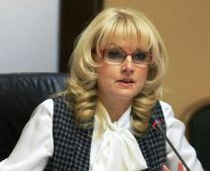 | 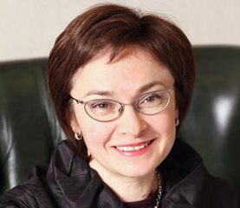
  А | Б | В
  Председатель Центрального банка России | Председатель Совета Федерации Федерального Собрания Российской Федерации | Председатель Счетной палаты Российской Федерации
2 | 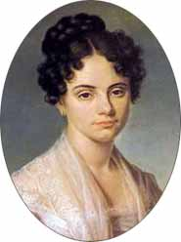  Княгиня, дочь генерала Н.Н. Раевского, жена декабриста, друг А.С. Пушкина, который посвящал ей стихи. В 1827 году последовала за мужем в Забайкалье. Им повезло: они все-таки дожили до освобождения из ссылки. Перед смертью она написала знаменитые «Записки», полагая своими читателями детей и внуков. Но молва о существовании воспоминаний распространилась быстро. О какой женщине идёт речь?  А) Наталья Николаевна Гончарова  Б) Мария Николаевна Волконская  В) Екатерина Ивановна Трубецкая | Б) Мария Николаевна Волконская
3 | 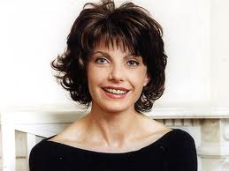  Советская и российская тележурналистка, телеведущая, заместитель генерального директора ОАО «Телекомпания НТВ. Президент Литвы лишила государственной награды Литвы журналиста и коллегу Дмитрия Киселёва, так как он оказался в черных списках США и ЕС после событий вокруг Украины и Крыма. Из солидарности журналистка отказалась от медали, которую вручил ей в 1994 году президент Литвы в память о январских событиях 1991 года в Вильнюсе. О какой журналистке идёт речь?  А) Татьяна Миткова  Б) Светлана Сорокина  В) Елена Масюк | А) Татьяна Миткова
4 | 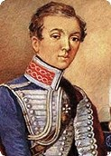  Первая в России женщина-офицер, писательница. В 1806 году, выдав себя за мужчину, вступила в кавалерийский полк, участвовала в войнах с Францией в 1807-м и 1812–1814 годах, ординарец М.И. Кутузова. Назовите эту женщину.  Оценивание:  3 балла – правильно названы имя и фамилия + 1 балл за дополнительную информацию | Надежда Андреевна Дурова  Автор мемуарных произведений («Записки кавалерист-девицы», 1836–1839), приключенческих романов и повестей.
5 | 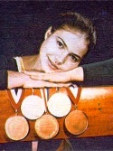  Выдающаяся советская гимнастка. Четырёхкратная олимпийская чемпионка, многократная чемпионка мира и Европы. В 1975 году во время соревнований на Кубок мира спортсменка выполняла свои упражнения на разновысоких брусьях. Когда упражнение приближалось к концу, она почувствовала, что конструкция снаряда не держится, однако успешно довела упражнение до конца, и сразу после соскока конструкция брусьев за её спиной развалилась. Спортсменка , демонстрируя полное самообладание, поприветствовала судей и зрителей и ушла с помоста как ни в чём не бывало. О какой спортсменке идёт речь?  Оценивание: 3 балла – правильно названы имя и фамилия спортсменки  + 1 балл за дополнительную информацию | Людмила Ивановна Турищева
6. «ДА, БЫЛИ И ЕСТЬ ЛЮДИ В НАШЕ ВРЕМЯ…»
Ответ запишите словами или буквами (при выборе ответа).
Внимание: за каждый правильный ответ 3 балла + 1 балл дополнительно (№ 5) (всего 16 баллов)
№ | Вопрос | Ответ
1 | 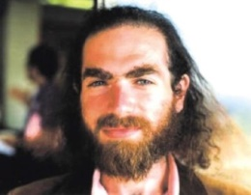  Этот учёный-математик из Петербурга доказал гипотезу Пуанкаре, сформулированную еще в 1904 году. Его открытие было признано самым значительным научным достижением 2006 года. Несмотря на это, живущий затворником россиянин отказался от премии в миллион долларов и вышей награды математического мира – Филдсовской премии. О каком учёном идёт речь?  А) Андрей Окуньков  Б) Григорий Перельман  В) Станислав Смирнов | Б) Григорий Перельман
2 | Найдите соответствие между рядами (в первом ряду – изображение известной личности, во втором – высказывание этой личности). | 1 – В ( примечание: цитата из книги «Записки революционера» : « Впоследствии в Петербурге я бывал несколько раз в католической церкви, но меня поразила там театральность и отсутствие истинного чувства. Впечатление это было еще сильнее, когда я видел простую веру какого-нибудь отставного польского солдата или же крестьянки, молившихся в дальнем углу. Заходил я также и в протестантскую церковь; но когда я вышел оттуда, то поймал себя на том, что шептал стихи Гете:  ...пожалуй, этим  Вы угодите дуракам и детям:  Но сердце к сердцу речь не привлечет  Коль не из сердца ваша речь течет.»  2 – А  3 – Б
  1)Пётр Алексеевич Кропоткин | 2) Александр Сергеевич Пушкин | 3) Василий Александрович Сухомлинский
  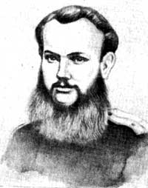 | 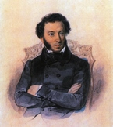 | 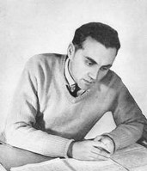
  А | Б | В
  А счастье было так возможно, // Так близко! | Для того чтобы воспитать настоящих мужчин, нужно воспитывать настоящих женщин. | Но сердце к сердцу речь не привлечёт, // Коль не из сердца ваша речь течёт.
3 | 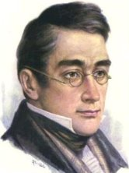  Известный журналист того времени Ф. Булгарин сказал об этом человеке следующее: «С … (ним) благородный человек делался лучше, благороднее; его привязанность к другу, внимание, искренность, светлые мысли, высокие чувствования переливались в душу и зарождали ощущение новой, сладостной жизни...» О ком эти строки? | Об Александре Сергеевиче Грибоедове
4 | Найдите соответствие между рядами (в первом ряду – изображение известной личности, во втором – заслуги). | 1 – Б  2 – В  3 – А
  1)Михаил Васильевич Ломоносов | 2) Дмитрий Сергеевич Лихачёв | 3) Фёдор Иванович  Буслаев
  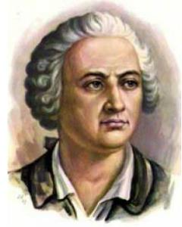 | 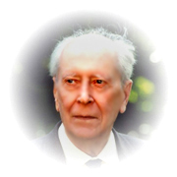 | 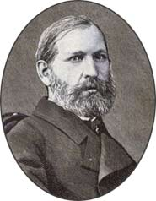
  А | Б | В
  Историк русского языка, издатель древних рукописей. Много внимания уделял исследованию русского фольклора, памятников древнерусской литературы. | Сумел найти русские слова для выражения научных понятий и тем заложил основание русского технического и научного словаря. | Автор фундаментальных трудов, посвящённых истории русской литературы (особенно древнерусской) и русской культуры.
5 | 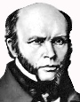  Основоположник военно-полевой хирургии, великий педагог, общественный деятель и пламенный патриот своей Родины. В борьбе с госпитальными болезнями этот врач выдвигал на первый план чистый воздух – гигиенические мероприятия. Он высказал знаменитое изречение: «Будущее принадлежит медицине предохранительной». О ком идёт речь?  Оценивание: 3 балла – правильно названы имя и фамилия + 1 балл за дополнительную информацию | Пирогов Николай Иванович  Еще в 1841 г., т. е. с начала своей петербургской деятельности и задолго до открытия Пастера и предложения Листера, Пирогов высказывал мысль, что зараза передается от одного больного к другому.

